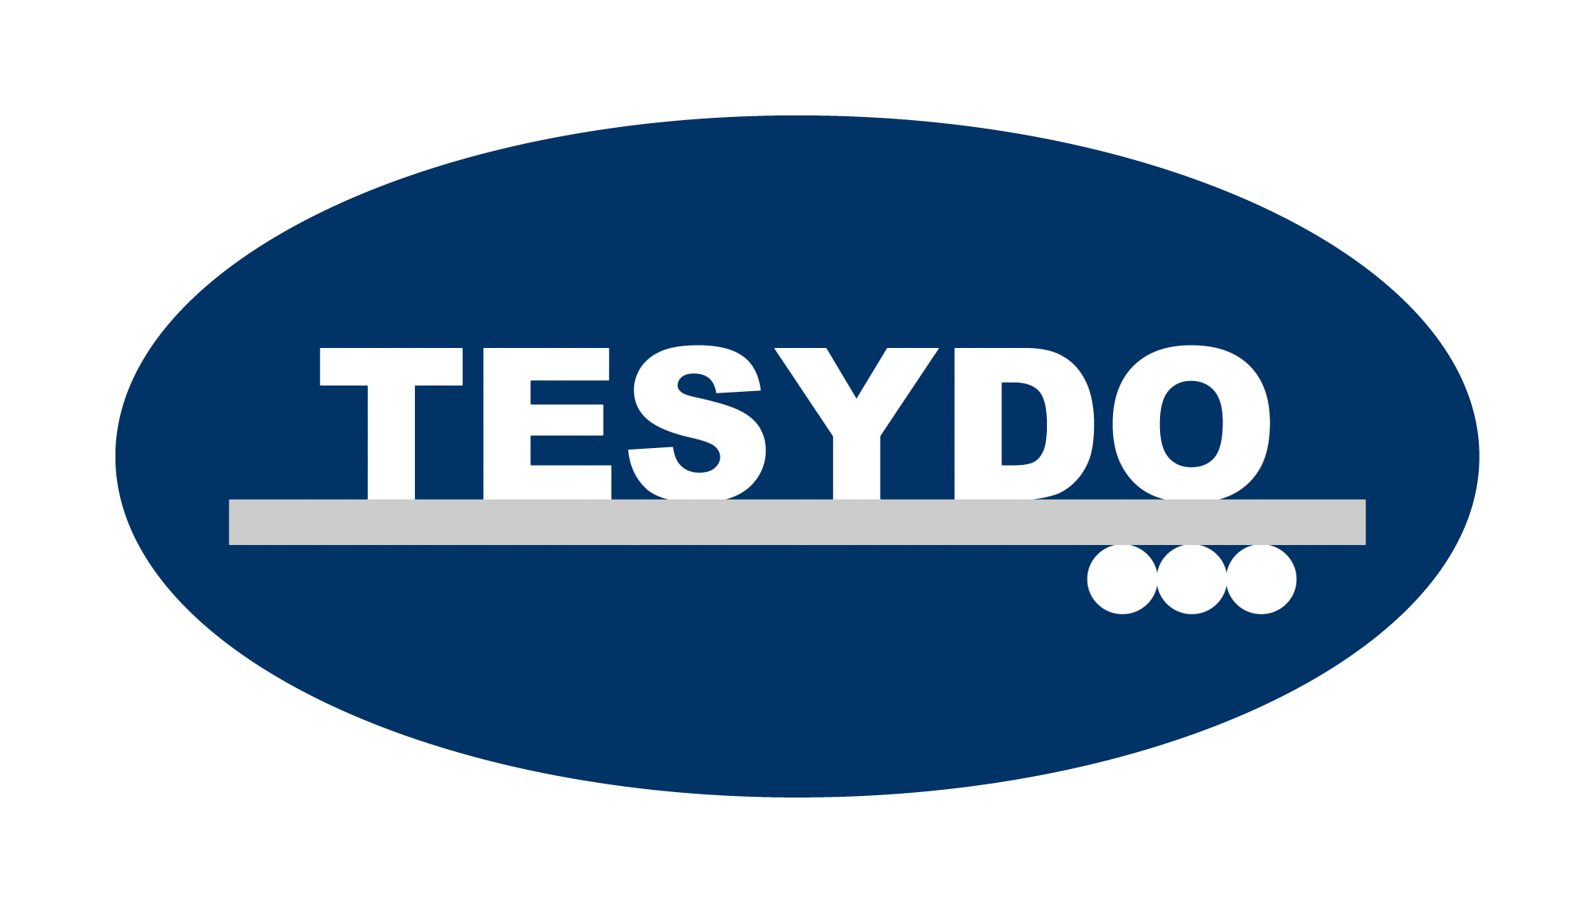
TESYDO, s.r.o.
Mariánské nám. 1, 617 00 Brno, Česká republika (CZ)
*/ Člen AIO, HK, TNK, CWS ANB (člen EWF, IIW a IAB) /*
*/ Member of AIO, HK, TNK, CWS ANB (member of EWF, IIW and IAB) /*
Technická, školící, zkušební, certifikační a inspekční činnost
Technical, training, testing, certification and inspection activity
Zkušební orgán, Certifikační orgán, Inspekční orgán
Testing Body, Certification Body, Inspection Body

Svářečské školy
registrované v CWS ANB
v rámci zkušební organizace TESYDO, s.r.o. V Brně 1.5.2024
Pozvánka na pravidelné dvoudenní školení pracovníků svářečských škol

které proběhne ve dnech

18. - 19. června 2024
V HOTELU SLADOVNA

Místo konání: Hotel Sladovna, U Pivovaru 3, 679 21 Černá Hora
– orientační mapa viz zadní strana pozvánky

Zahájení: dne 18. 6. 2024 v 9.00 hod.
– prezence od 8.00 do 9.00 hodin (dodržte prosím čas prezence)

Ukončení: dne 19. 6. 2024 ve 14.30 hod.

Program: - aktuální informace z činnosti TESYDO s.r.o. a CWS ANB
- nová technická pravidla a organizační dokumenty CWS ANB
- zkušenosti ze zkoušek svářečů, páječů, operátorů a seřizovačů, svářečů plastů
- změny norem a předpisů
- příprava a zkoušky svářečského personálu, aktuální informace
- zkušenosti, připomínky, poznatky, diskuse (předání osvědčení o účasti)
- doprovodný program - vstupy a ukázky firem
- exkurze
- společenský večer

Cena: 7.000,- Kč (včetně 21 % DPH)
Platba: Úhradu proveďte do 7. 6. 2024 na účet: ČS a.s., č. 2052325359/0800,
variabilní symbol: 202406xxx – místo tří křížků uveďte číslo svářečské školy.
Je možná platba v hotovosti u presence na základě předchozí dohody
s pí. Konečnou, tel.: 511 188 900, konecna@tesydo.cz
Přihlášky: e-mail: konecna@tesydo.cz; pavlicova@tesydo.cz; info@tesydo.cz

Závaznou přihlášku zašlete – poštou nebo e-mailem – do 31.5. 2024
Prosíme o dodržení termínu – souvisí s rezervací ubytování !!!

Ubytování ze dne 18. na 19. 6. 2024 a stravování je zajištěno.
Každý účastník obdrží písemné materiály a „Osvědčení o absolvování školení.“
Vaše účast na této akci je z hlediska Vaší aktuální informovanosti nutná!!!

Těšíme se na setkání s Vámi.

Ing. Jan Opletal  manažer pro vzdělávání  organizační garant školení |  | Ing. Zdeněk Balej  manažer zkušební organizace  odborný garant
Ing. Vladimír Kudělka, PhD.
jednatel společnosti,
vedoucí zkušební organizace CWS ANB

Hotel Sladovna****
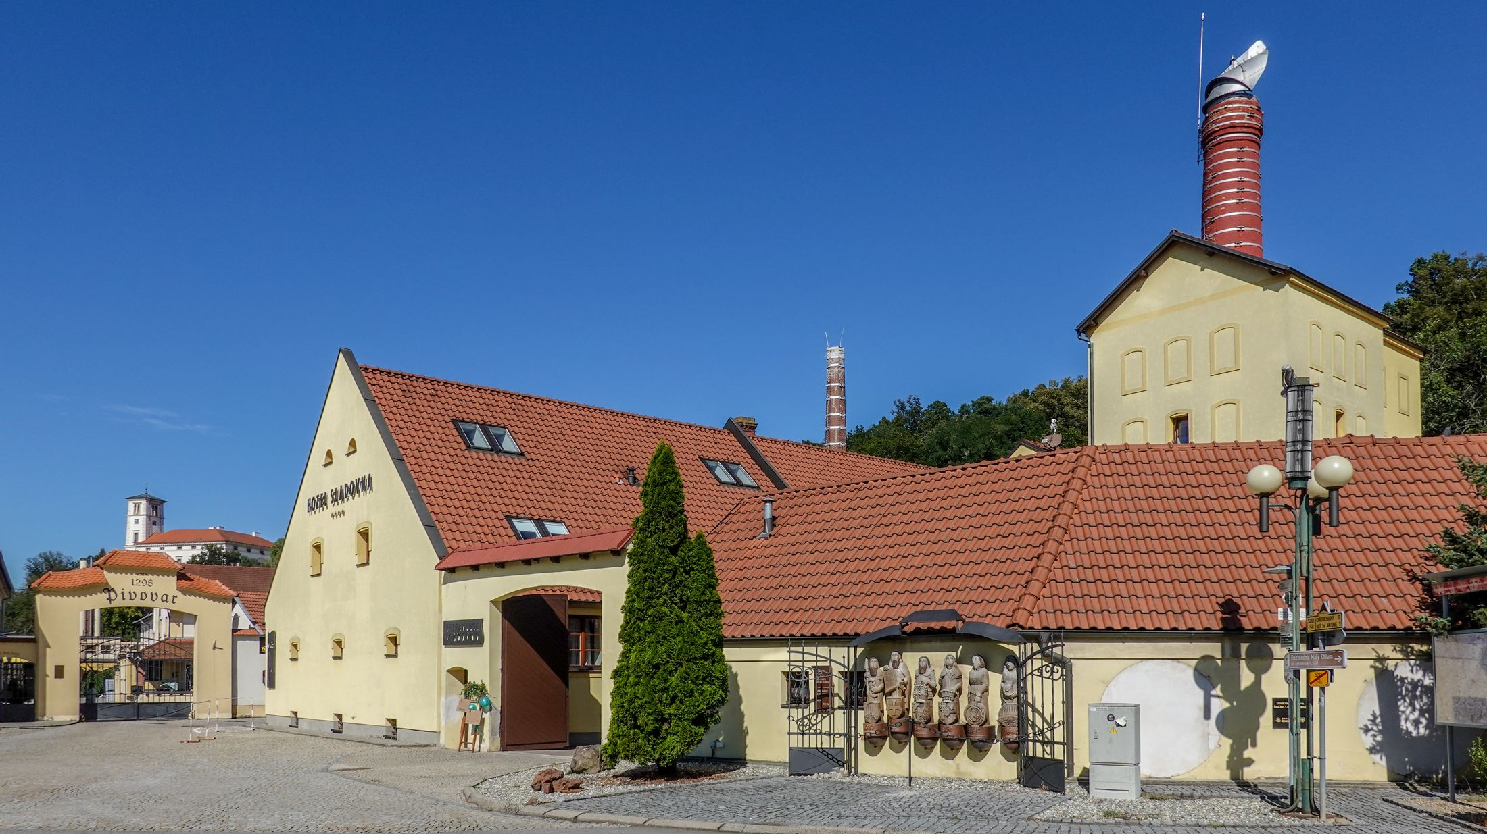
nám. U Pivovaru 3
679 21 Černá Hora
www. hotelsladovna.cz

Z Brna směr Svitavy

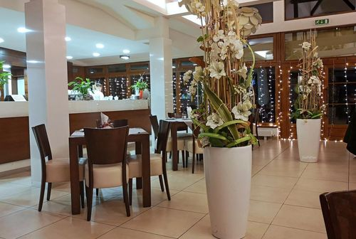
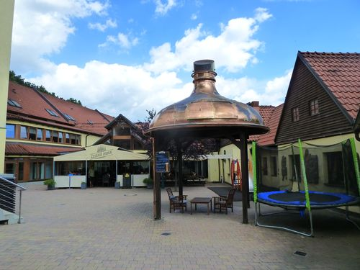
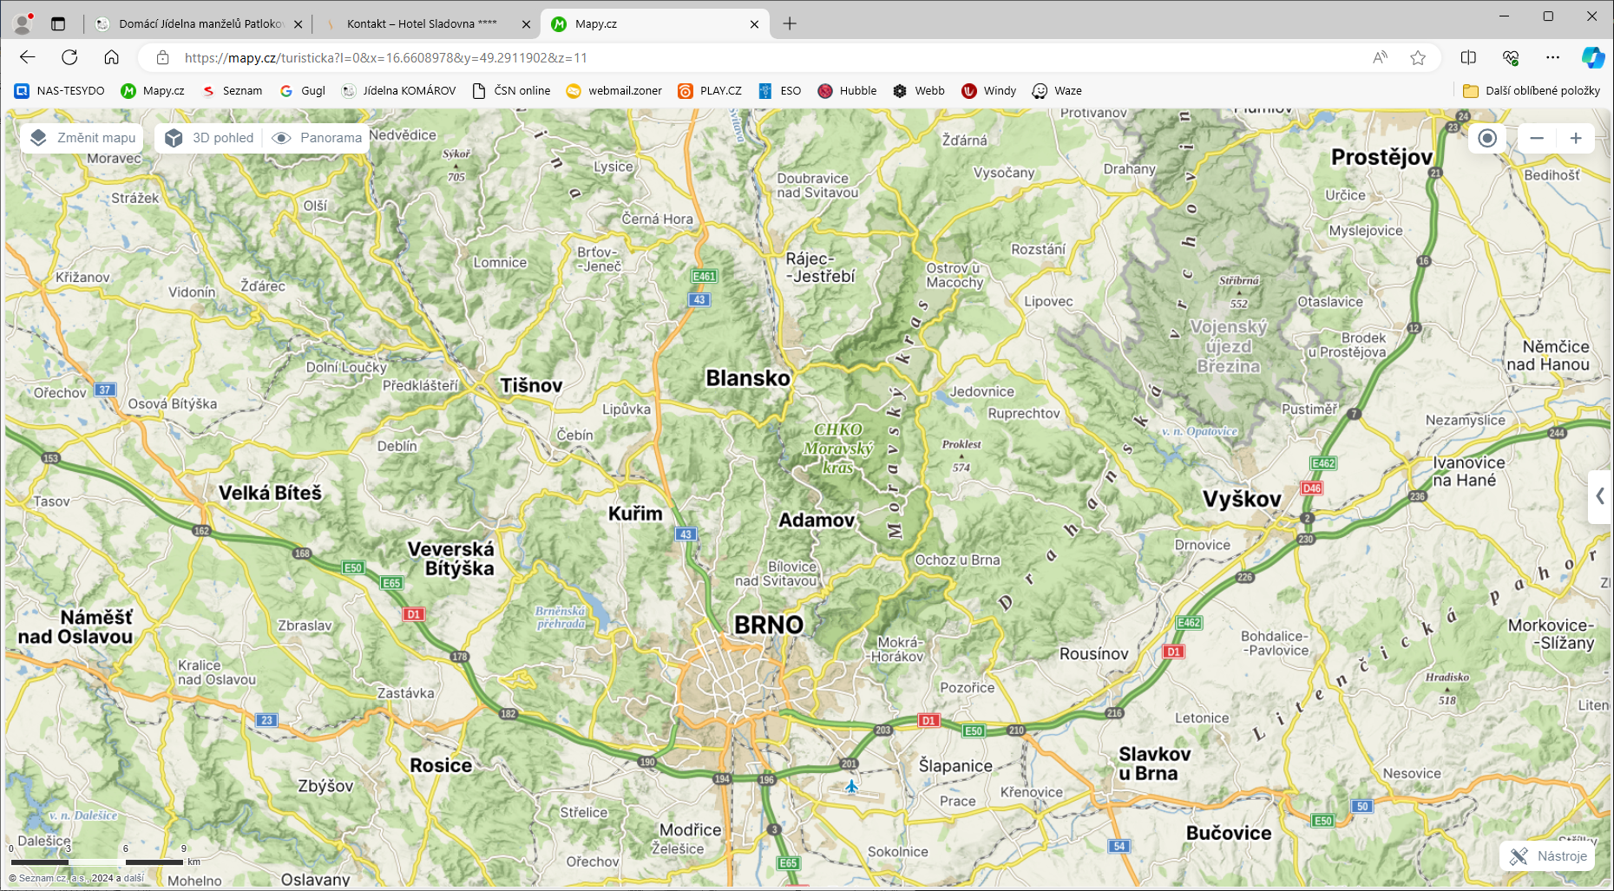
OLOMOUC
BRATISLAVA
PRAHA

